ICS | 07.040
CCS | A 75
31
上海市地方标准化指导性技术文件
DB31 HY/Z XXXX—202X

海域立体分层设权宗海空间范围
界定技术规范

Technical specification for the demarcation of sea parcel spatial scope under three-dimensional layered allocation of sea area use rights

（征求意见稿）

202X - XX - XX发布
202X - XX - XX实施
上海市海洋局 发布

目次
前言 II
引言 III
1 范围 1
2 规范性引用文件 1
3 术语和定义 1
4 总体要求 1
4.1 数学基础 2
4.2 宗海立面界址界定 2
5 主要用海类型宗海空间范围界定 2
5.1 渔业用海 2
5.2 工业用海 4
5.3 交通运输用海 7
5.4 游乐场用海 11
5.5 海底工程用海 12
5.6 海岸防护工程用海 14
5.7 其他 15
6 立体分层设权宗海图编绘 15
6.1 宗海位置图 15
6.2 宗海平面布置图 15
6.3 宗海界址图 16
6.4 宗海立体空间范围示意图 17
7 成图质量检查 17
附录A（资料性） 同一项目海域立体分层设权宗海图范例 18
附录B（资料性） 不同项目海域立体分层设权宗海图范例 23
附录C（资料性） 海底电缆管道项目宗海立体空间范围示意图范例 29
附录D（资料性） 用海项目海域立体分层设权参考组合指引 31
参考文献 32

前言
本文件按照GB/T 1.1—2020《标准化工作导则 第1部分：标准化文件的结构和起草规则》的规定起草。
请注意本文件的某些内容可能涉及专利。本文件的发布机构不承担识别专利的责任。
本文件由上海市水务局（上海市海洋局）提出并归口。
本文件起草单位：上海市海洋管理事务中心、上海东海海洋工程勘察设计研究院有限公司、自然资源部东海海域海岛中心、上海市海洋局行政服务中心、上海市海洋规划设计研究院。
本文件主要起草人：赵立明、王锦明、寇代新、顾洪祥、杜晓舜、李学峰、吴旸、张呈、祁少俊、孔令婷、冯文静、葛祈韵、石文春、张歆雨。

引言
长期以来，我国海域使用管理沿用二维平面化管理模式，难以适配新形势下海洋开发利用的发展需求。随着海洋强国战略深入推进，海域资源开发向立体纵深拓展，交叉重叠用海活动日益频繁，国家层面先后部署海域立体分层设权制度探索，自然资源部印发《海域立体分层设权宗海范围界定指南（试行）》（自然资办函〔2023〕2234号），明确了全国通用的基础技术规则。
为推进上海市管辖海域内海域立体分层设权工作，规范海域立体分层设权宗海空间范围界定和宗海图编绘，促进海域综合立体开发，提高海域资源利用效率，本标准衔接国家指南要求，针对本市港口航运、海底管线、新能源用海活动高度集聚的特点，聚焦主要用海类型宗海空间范围界定、宗海图件成果统一规范等技术要点，依据《海籍调查规范》《宗海图编绘技术规范》《海域使用分类》等技术规范，结合上海海域管理实际制定。

海域立体分层设权宗海空间范围界定技术规范
  - 范围
本文件规定了海域立体分层设权宗海空间范围界定方法、宗海图编绘技术要求及图示图式等内容。
本文件适用于上海市行政管辖海域内海域立体分层设权宗海空间范围界定及宗海图编绘工作。
  - 规范性引用文件
下列文件中的内容通过文中的规范性引用而构成本文件必不可少的条款。其中，注日期的引用文件，仅该日期对应的版本适用于本文件；不注日期的引用文件，其最新版本（包括所有的修改单）适用于本文件。
GB/T 42361 海域使用论证技术导则
HY/T 251 宗海图编绘技术规范
  - 术语和定义
下列术语和定义适用于本文件。

海域立体分层宗海界定 sea parcel for three-dimensional layered allocation of use rights projects
对不同用海活动，按照海域的水面、水体、海床和底土等空间分层进行宗海界定。
水面指平均海平面及其上方一定高度的立体空间。水体指平均海平面和海床之间充满海水的立体空间。海床指海底表面和底土之间的立体空间。底土指海床以下的立体空间。
立体分层设权项目宗海 sea parcel for three-dimensional layered allocation of use rights projects
被平面权属界址线和宗海垂向范围所封闭的同类型用海单元。
宗海图 cadastre of sea parcel
记载宗海位置、界址点、界址线及其与平面或立面相邻宗海位置关系的各类图件的总称。
包括宗海位置图、宗海界址图、宗海平面布置图和宗海立体空间范围示意图。
[来源：HY/T 251—2018,3.2,有修改]
主要用海空间 primary vertical sea space
用海项目主体工程结构或主要用海活动所占用的海域立体空间。
附占用海空间 ancillary vertical sea space
用海项目配套工程结构或辅助用海活动所占用的海域立体空间。
  - 总体要求
    - 数学基础
      - 坐标系统
应采用2000国家大地坐标系（CGCS2000）。
      - 地图投影
应采用高斯—克吕格投影，中央经线为宗海中心相近的0.5°整数倍经线。
      - 高程基准
应采用1985国家高程基准。
      - 深度基准
可采用当地理论最低潮面。为便于管理及减少垂直方向的偏差，应提供当地理论最低潮面与1985国家高程基准的相互转换关系。
      - 图幅及比例尺
图幅及比例尺应符合以下要求：
- 宗海位置图、宗海平面布置图、宗海界址图、宗海立体空间范围示意图各自单独成图，如项目复杂或跨度较大时，宗海界址图可分幅绘制。图件宜采用A4幅面，满幅面设计；
- 宗海位置图、宗海平面布置图、宗海界址图主图比例尺宜采用50整数倍。局部放大图比例尺与主图比例尺成倍数关系；宗海立体空间范围示意图宜在横纵方向分别依比例尺绘制。
    - 宗海立面界址界定
按照GB/T 42361的规定执行，涉及立体分层设权的用海项目应明确立面垂直空间界址。宗海立面界址应以用海项目主体工程结构或主要用海活动所占用的海域立体空间为依据，分水面、水体、海床和底土分层界定主要用海空间，并明确高程和深度范围。高程和深度范围宜采用数值进行定量描述(单位m，保留一位小数)；无法确定准确高程数值时，可采用文字定性描述。
填海造地等完全改变海域自然属性的用海活动，以及排他性较强的采砂等用海活动，原则上不宜进行立体分层设权。
用海项目所使用的附占用海空间，可不进行海域立体分层宗海界定。确需将该附占用海空间立体分层设权给其他用海活动的，应保障相邻用海主体正常使用和运行，并综合考虑安全性、生态影响及空间兼容性等因素。
相邻用海项目工程设施无实际交越，仅因宗海界址外扩造成范围重叠的，重叠范围不宜进行立体分层设权，相邻宗海界址按无缝衔接处理。
  - 主要用海类型宗海空间范围界定
    - 渔业用海
      - 人工鱼礁
人工鱼礁的平面界址以被投置海底人工礁体外缘顶点的连线或主管部门批准的范围为界。
人工鱼礁的用海空间层一般为海床，立体分层设权范围为现状海床高程至人工鱼礁礁体上缘高程（见图1）。
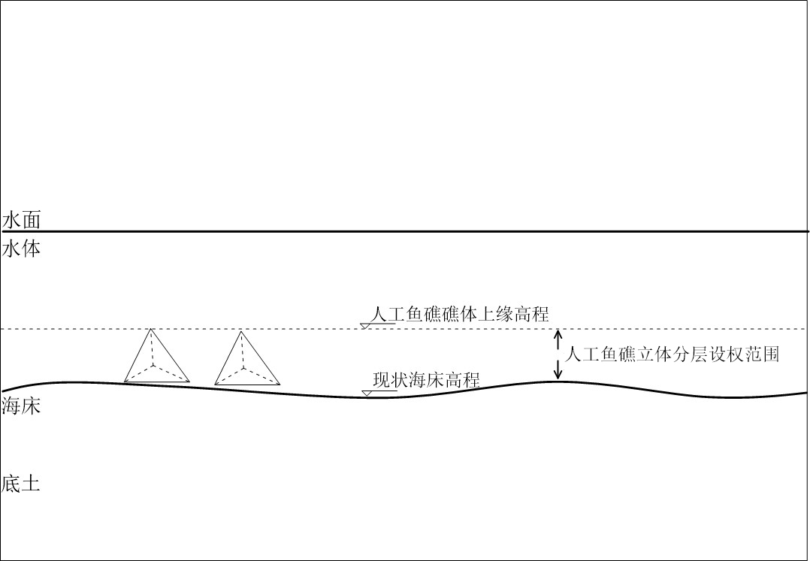
- 人工鱼礁立体分层设权范围示意图
      - 围海养殖
围海养殖的平面界址，岸边以围海前的海岸线为界，水中以围堰、堤坝基床外侧的水下边缘线及口门连线为界。
围海养殖的用海空间层为水体，立体分层设权范围为现状海床高程至海平面（见图2）。
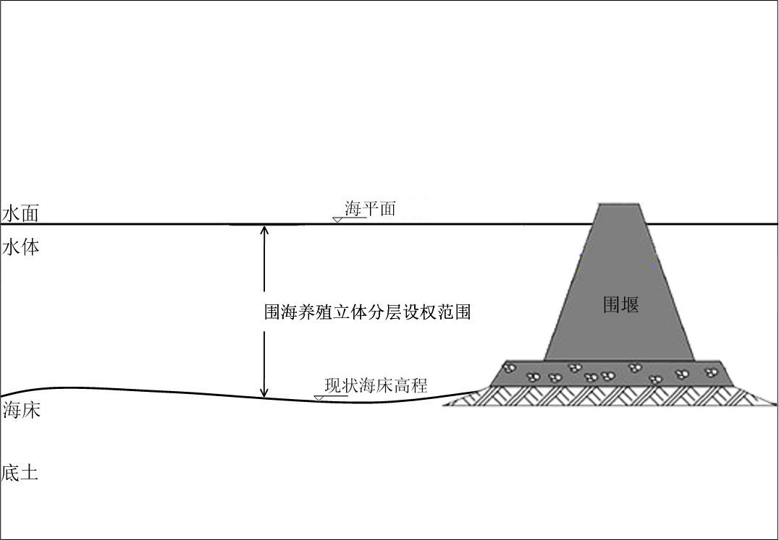
- 围海养殖立体分层设权范围示意图
    - 工业用海
      - 海上风电
海上风电的平面界址界定应符合以下要求：
- 固定式海上风电项目风机的平面界址以塔架中心点为圆心，以圆心至风机叶片投影最外缘点为半径的圆为界；
- 漂浮式海上风电项目风机的平面界址以风机系泊点为圆心，以圆心至风机叶片投影最外缘点为半径的圆为界，系泊锚链外侧平面界址以锚链锚定点连线形成的水平范围的多边形为界，内侧以风机用海边界为界；
- 升压站的平面界址以其垂直投影外缘线平行外扩10m距离为界；
- 海底电缆的平面界址以电缆最外缘线向两侧外扩10m距离为界。
海上风电的用海空间层界定应符合以下要求：
- 海上风机、升压站的用海空间层为水面，立体分层设权范围为海平面至风机叶片顶端、升压站主体上缘高程（见图3）；
- 海底电缆的用海空间层为海床或底土，立体分层设权范围见5.5.1。
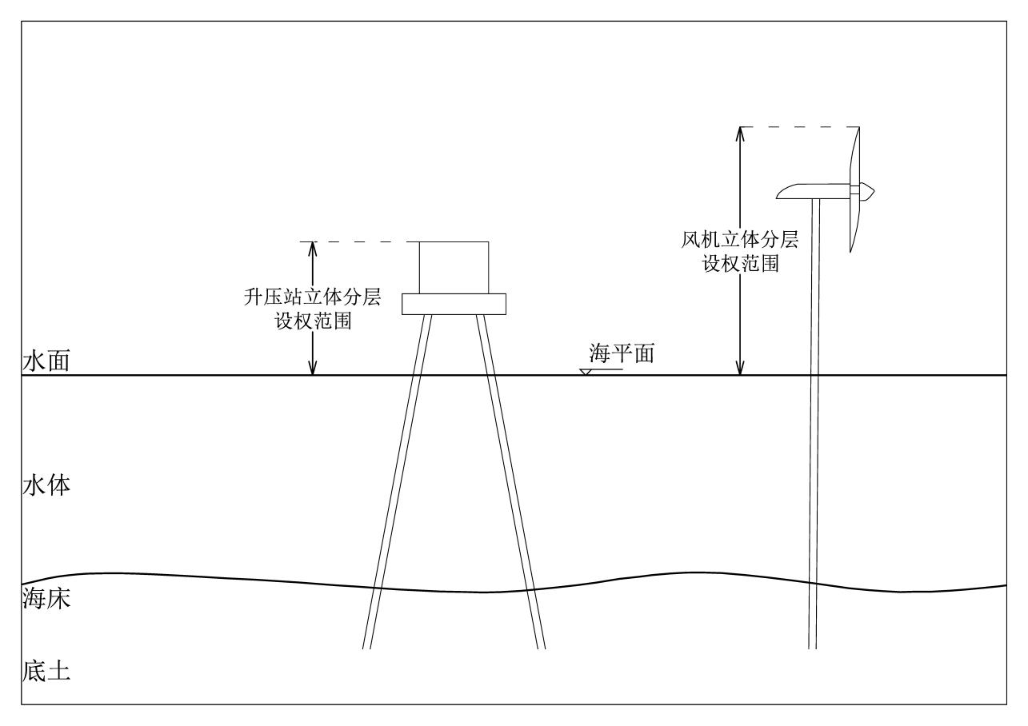
- 海上风电宗海立体分层设权范围示意图
      - 海上光伏
选址于围海养殖区、海上风电场区、电厂确权温排水区、长期闲置或废弃盐田等四类已开发建设区域的桩基固定式光伏方阵，平面界址以每个光伏方阵外侧光伏板垂直投影为界；其余区域的桩基固定式光伏方阵，平面界址以光伏阵列及附属设施的垂直投影外缘线外扩10m为界。
海上光伏的用海空间层为水面，立体分层设权范围为海平面至光伏板上缘高程（见图4）。
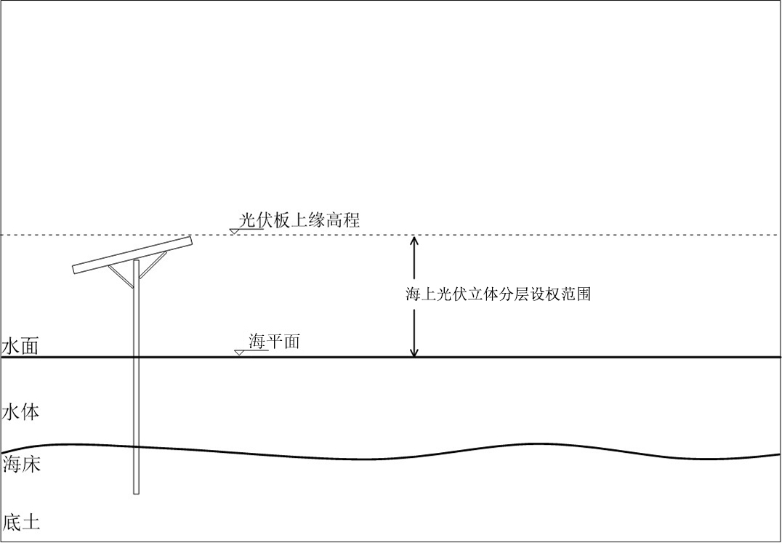
- 海上光伏宗海立体分层设权范围示意图
      - 取排水口
取排水口的平面界址，岸边以海岸线为界，水中以取、排水设施外缘线外扩80m的矩形范围为界。
取排水口的用海空间层一般为水体，立体分层设权范围按实际使用或设计高程界定，或现状海床高程至海平面（见图5）。
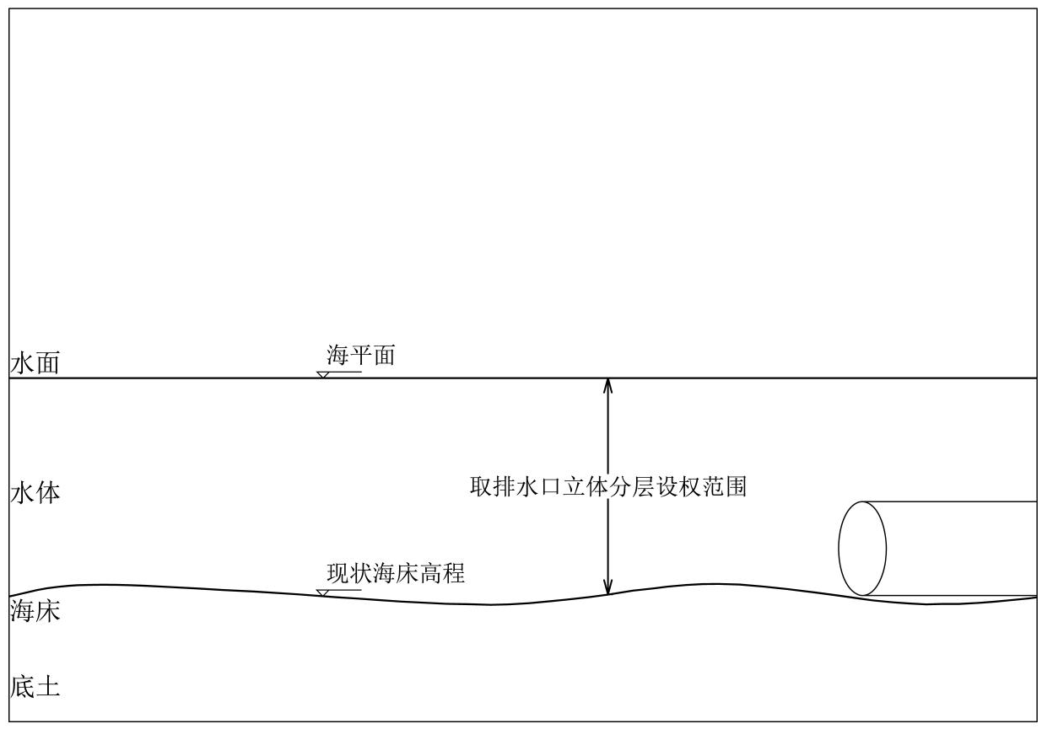
- 取排水口宗海立体分层设权范围示意图
      - 温（冷）排水
温（冷）排水的平面界址按人为造成升（降）温4℃的水体所波及的最大包络线为界，同时应兼顾管理要求。
温（冷）排水的用海空间层为水体，立体分层设权范围为现状海床高程至海平面（见图6）。
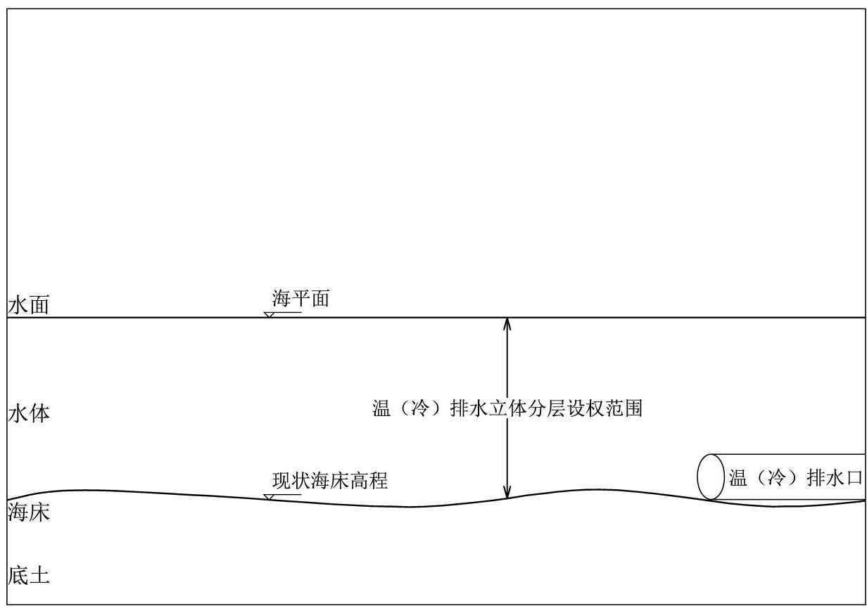
- 温（冷）排水宗海立体分层设权范围示意图
    - 交通运输用海
      - 跨海桥梁及其附属设施
跨海桥梁及其附属设施的平面界址，以桥面垂直投影外缘线向两侧外扩10m距离为界。
跨海桥梁及其附属设施的用海空间层为水面，立体分层设权范围为桥面设计底高程至桥梁设计顶高程（见图7）。由于桥墩等构筑物的实际用海需求，附占用海空间涉及到水体、海床和底土，其他用海活动在立体分层设权范围内应保证跨海桥梁及其附属设施的正常运行。
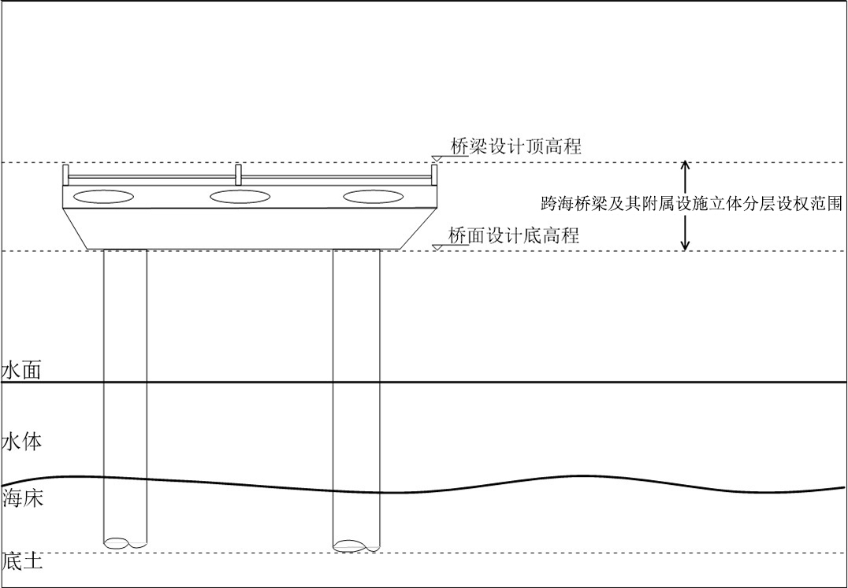
- 跨海桥梁及其附属设施宗海立体分层设权范围示意图
      - 码头（含引桥）
码头（含引桥）的平面界址原则上以码头及其附属设施垂直投影外缘线为界，有安全防护要求的码头用海在码头及其附属设施垂直投影的外缘线基础上，外扩不少于10m保护距离为界。
以透水构筑物方式构筑的码头（含引桥）用海空间层为水面，立体分层设权范围为海平面至码头（含引桥）设计顶高程（见图8）。由于码头桩基等构筑物的实际用海需求，附占用海空间涉及到水体、海床和底土，其他用海活动在立体分层设权范围内应保证码头（含引桥）的正常运行。
以非透水构筑物方式构筑的码头用海空间层为海床、水体和一定的水面空间，原则上可与使用底土的用海项目进行立体分层设权。
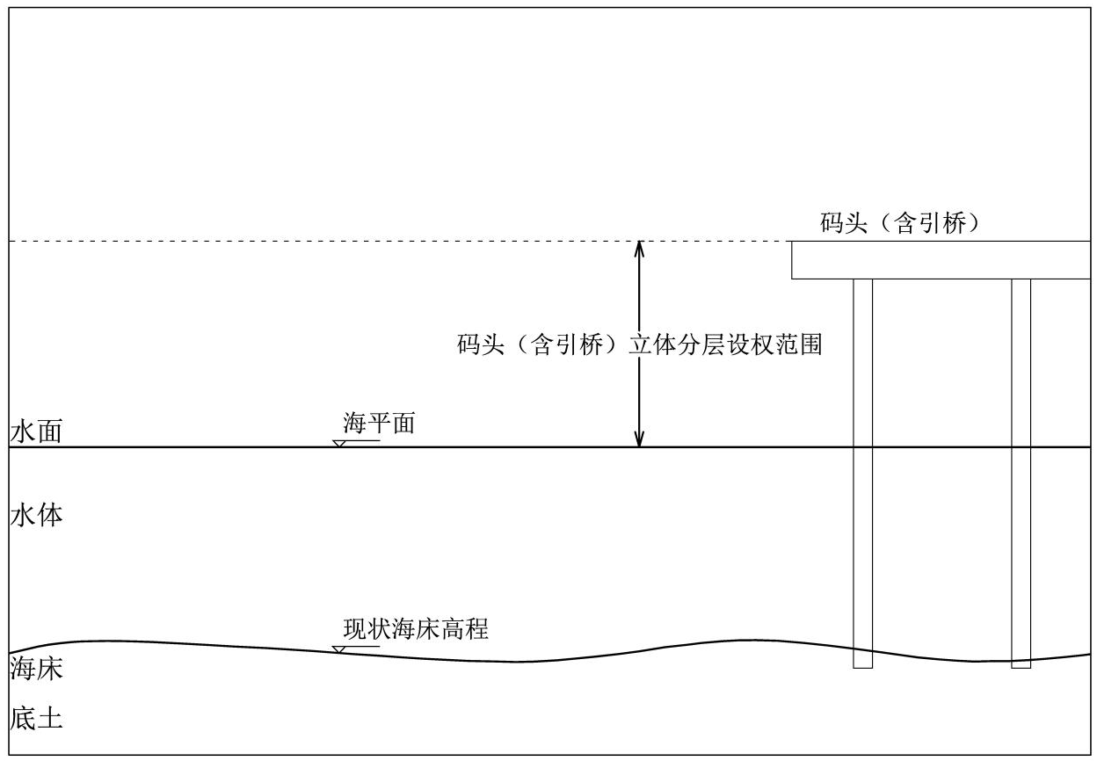
- 码头（含引桥）宗海立体分层设权范围示意图
      - 港池
有防浪设施圈围的港池，平面界址外侧以围堰、堤坝基床的外缘线及口门连线为界，内侧以海岸线及构筑物用海界线为界；开敞式码头港池（船舶靠泊和回旋水域），平面界址以码头前沿线起垂直向外不少于2倍设计船长且包含船舶回旋水域的范围为界（水域空间不足时视情况收缩）。
有防浪设施圈围的港池，用海空间层为水体和水面，立体分层设权范围为现状海床高程至实际使用高程（见图9）。
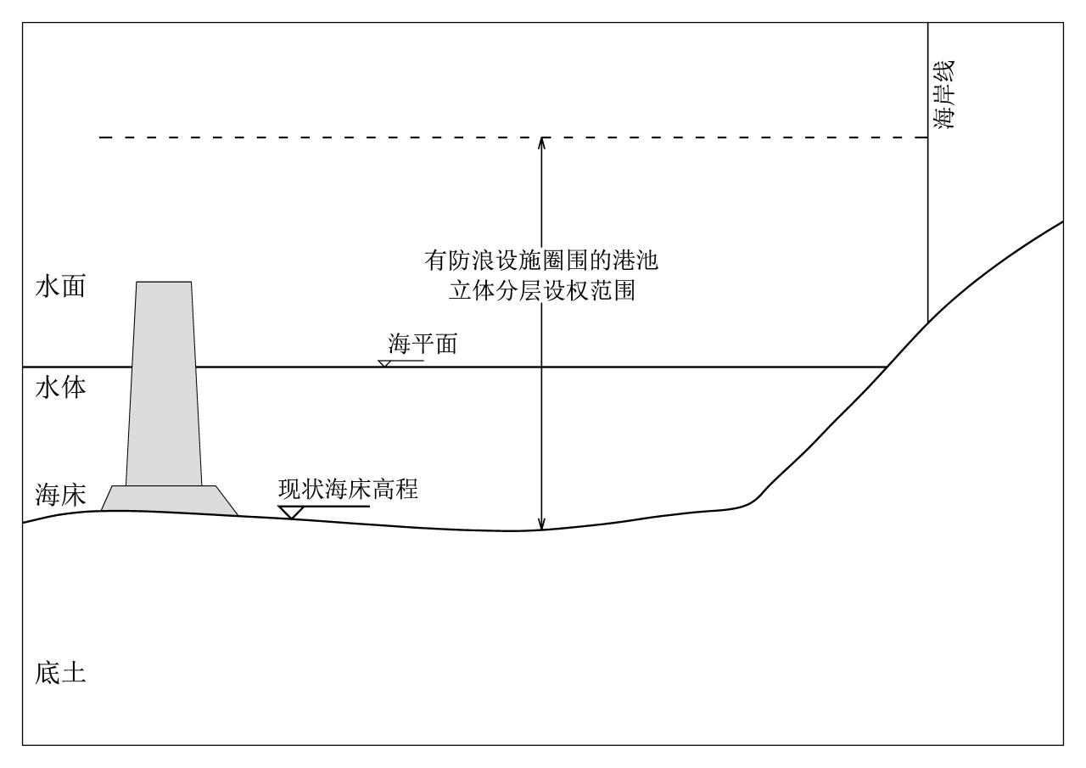
- 有防浪设施圈围的港池宗海立体分层设权范围示意图
开敞式码头港池的用海空间层为水面和一定的水体空间，立体分层设权范围为港池设计最大停泊船舶吃水深度至船舶顶高。
      - 航道
航道的平面界址以实际使用或设计的范围为界。
航道的用海空间层为水面和一定的水体空间，立体分层设权范围为航道设计最大通航船舶吃水深度至船舶顶高（见图10）。
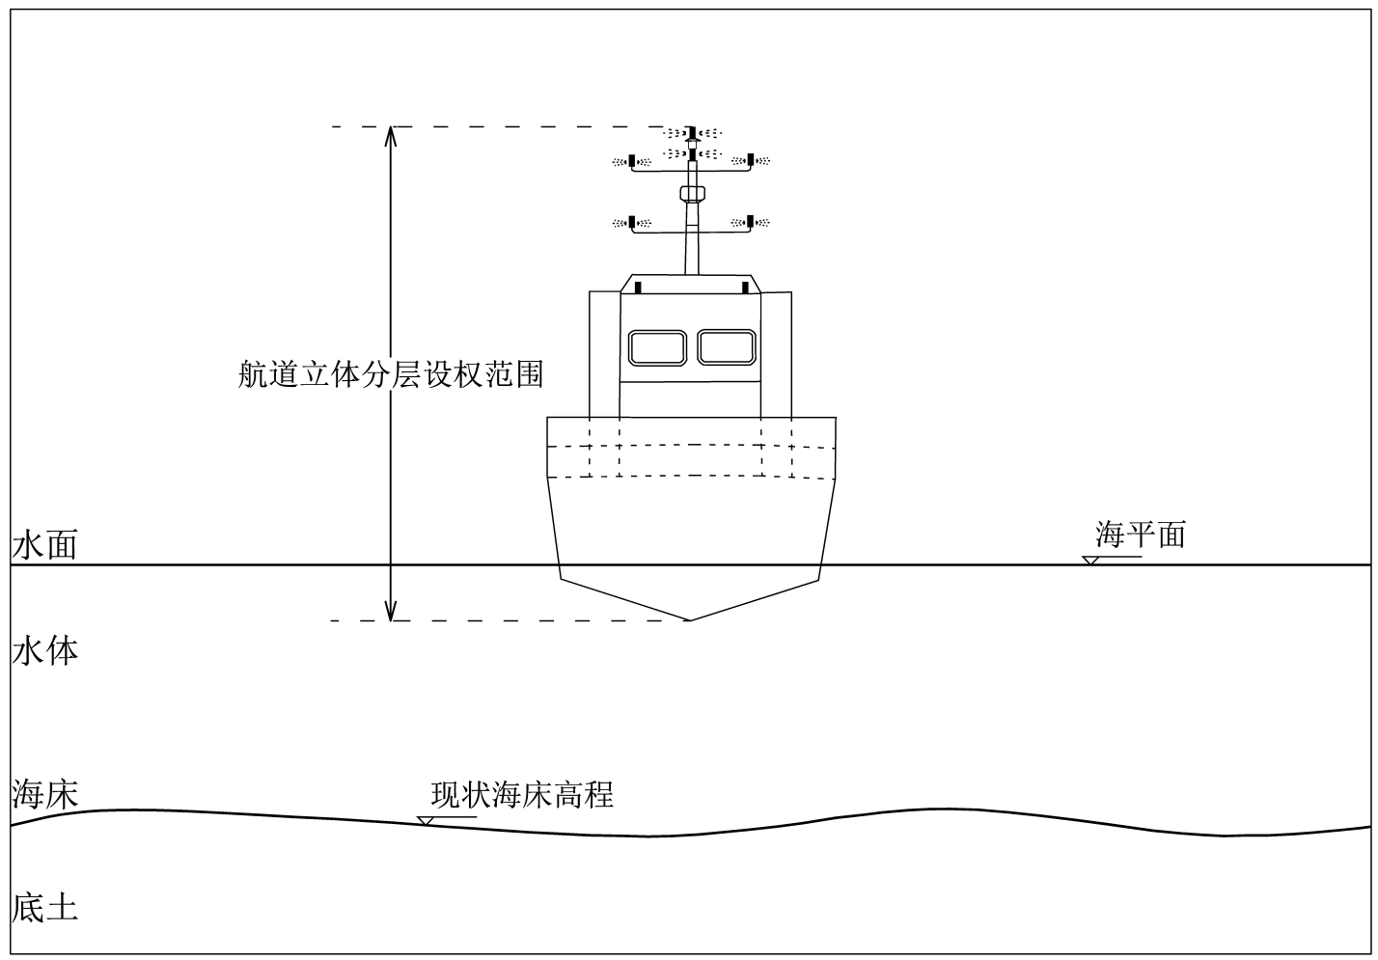
- 航道宗海立体分层设权范围示意图
      - 锚地
锚地的平面界址以实际使用或设计的范围为界。
锚地的用海空间层为水面和一定的水体空间，立体分层设权范围为锚地设计最大停泊船舶吃水深度至船舶顶高（见图10）。
    - 游乐场用海
游乐场平面界址以实际使用或设计的范围为界。
游乐场的用海空间层为水体和水面，立体分层设权范围为海平面至实际使用或设计高程（见图11）。
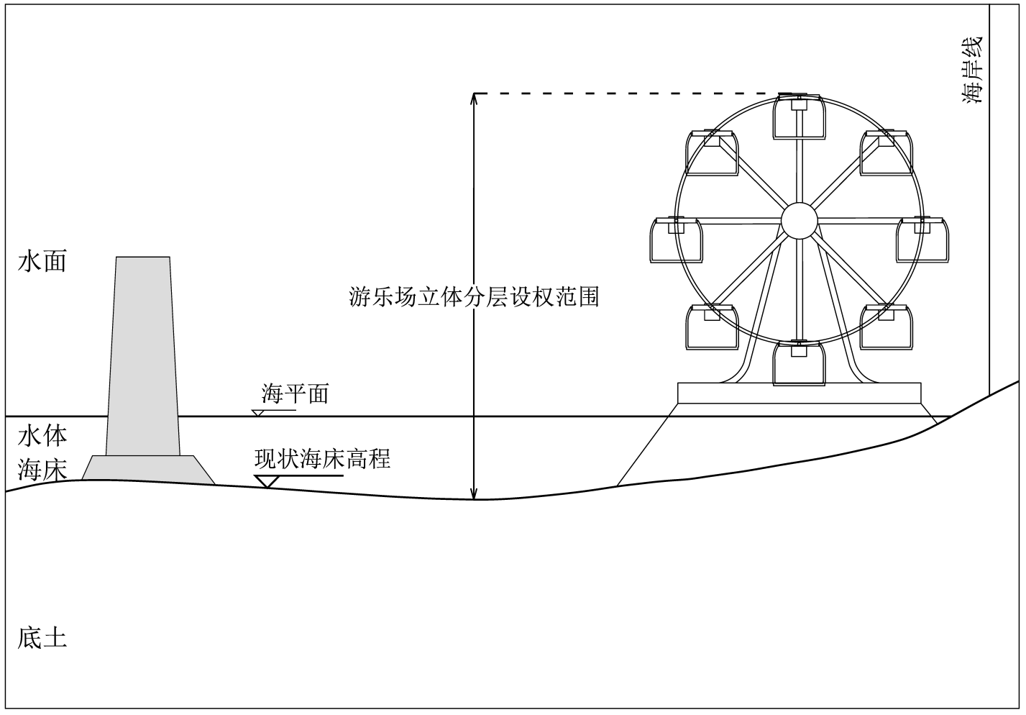
- 游乐场宗海立体分层设权范围示意图
    - 海底工程用海
      - 海底电缆管道
海底电缆管道的平面界址以海底电缆管道最外缘线向两侧外扩10m距离为界。
海床敷设的海底电缆管道，其用海空间层为海床，立体分层设权范围为现状海床高程至实际使用或设计高程；底土埋设的海底电缆管道，其用海空间层为底土，立体分层设权范围为海底电缆管道设施下缘高程至实际使用或设计高程（见图12）。
海底电缆管道宗海立体空间范围示意图中应准确绘制登陆段、常规段和交越段空间位置关系；当海底电缆管道采用敷设、埋设等多种施工方式、包含多层用海空间时，也应在宗海立体空间范围示意图中准确绘制，图示见附录C。
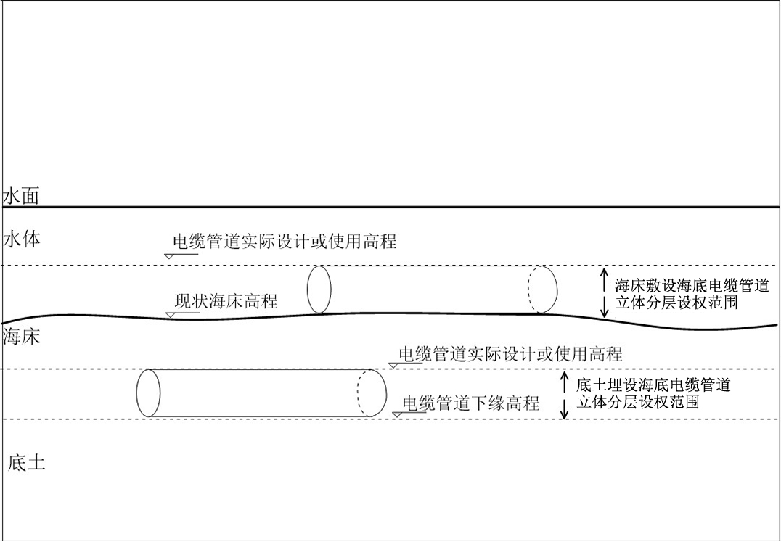
- 海底电缆管道宗海立体分层设权范围示意图
      - 海底隧道及其附属设施
海底隧道及其附属设施的平面界址以海底隧道主体及其附属设施的外缘线向两侧外扩10m距离为界。
海底隧道的用海空间层为海床和底土，立体分层设权范围为海底隧道底部高程至实际使用或设计高程，或界定为海底隧道底部高程至现状海床高程（见图13）。
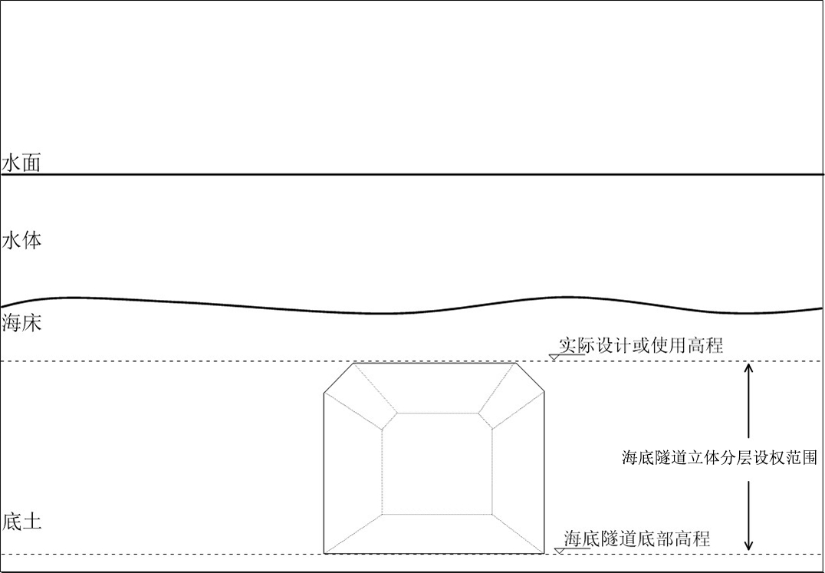
- 海底隧道及其附属设施宗海立体分层设权范围示意图
    - 海岸防护工程用海
海岸防护工程的平面界址以实际使用或设计范围为界。
海岸防护工程的用海空间层可为海床、水体，也可为海床、水体和一定的水面空间，立体分层设权范围为现状海床高程至海岸防护工程设计顶高程（见图14）。
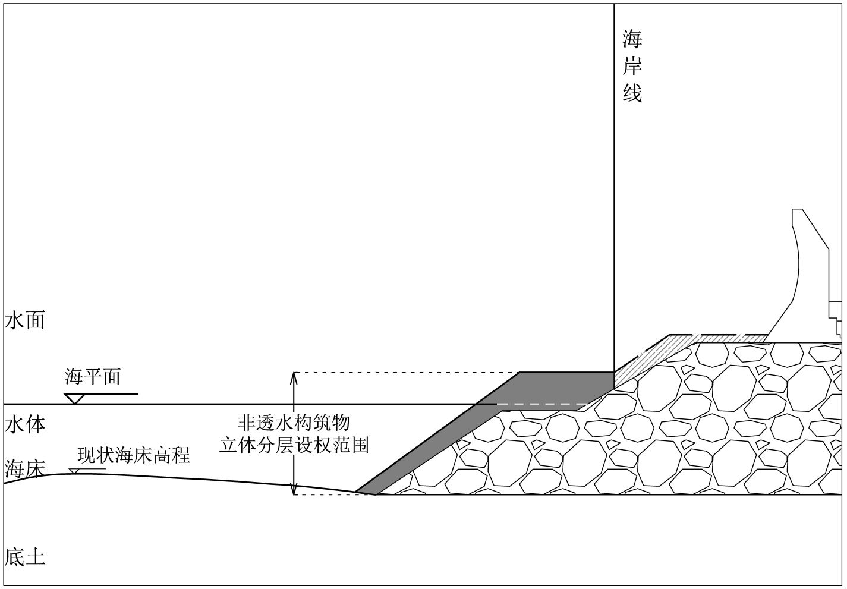
- 海岸防护工程宗海立体分层设权范围示意图
    - 其他
本文件未列明的用海类型，其宗海空间范围可参照本文件相关规定界定。
  - 立体分层设权宗海图编绘
    - 宗海位置图
宗海位置图编绘按照HY/T 251的规定执行，图件样式见附录A、附录B。
    - 宗海平面布置图
宗海平面布置图编绘按照HY/T 251的规定执行，图件样式见附录A、附录B。立体分层设权的宗海平面布置图，还应包括以下内容：
- 制图信息表上方5mm处增加宗海列表，注明各宗海的用途、用海方式及使用的用海空间层。表格线划宽度统一为0.1mm，颜色为R,G,B:0,0,0，宗海列表图示见图15；
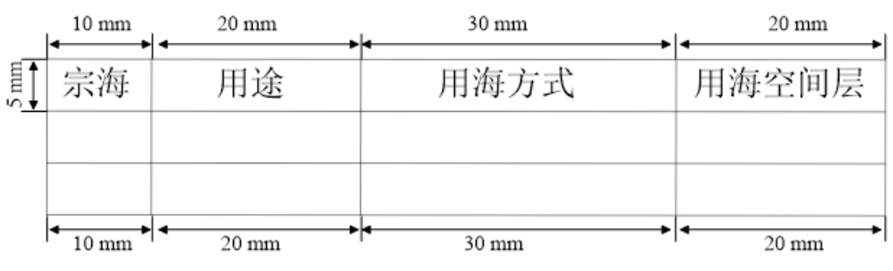
- 宗海列表图示
- 图幅左下角增加图例。图例标题采用14K宋体黑色加粗；图例符号宽度10mm，高度5mm；图例标注采用11K宋体黑色；背景填充颜色为R,G,B:255,255,255；边框线划宽统一为0.1mm，颜色为R,G,B:0,0,0；标题、符号、标注、边框相互间距均为2mm；
- 图幅中增加宗海图斑序号，标注采用带圈阿拉伯数字，21K宋体，黑色，文本背景填充颜色为R,G,B:255,255,255；
- 涉及同一项目多种用海方式或不同项目的同种用海方式（如两个跨海桥梁项目交越）的宗海图斑，图式图例见表1。
- 同一项目多种用海方式或不同项目同种用海方式的宗海图斑
图式名称 | 图式图例及尺寸/mm | 说明
代表的用海方式（仅针对立体分层设权）：多种用海方式或不同项目的同种用海方式 | 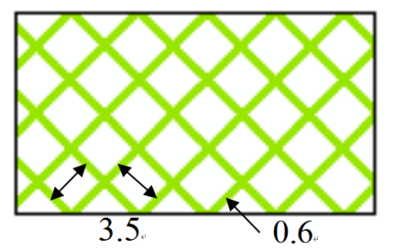 | 颜色：  RGB（填充）：152,230,0  RGB（外框）：0,0,0
    - 宗海界址图
宗海界址图编绘按照HY/T 251规定执行，图件样式见附录A、附录B。立体分层设权项目宗海界址图中增加用海空间层单元列表，并注明高程范围，表格线划宽度统一为0.1mm，颜色为R,G,B:0,0,0。用海空间层单元列表见图16。
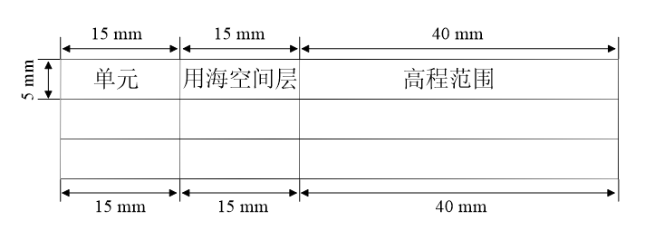
- 用海空间层单元列表图示
    - 宗海立体空间范围示意图
宗海立体空间范围示意图图件样式见附录A、附录B，应包含以下内容：
- 图名由“项目名+宗海立体空间范围示意图”构成，文字采用18K宋体黑色居中，如图名字数过多，可适当缩小字号。图名置于图幅上部，距离上图廓外缘线3mm；
- 立体空间水面以上构筑物颜色为R,G,B:0,0,0，水体颜色为R,G,B:190,232,255，底土颜色为R,G,B:130,130,130。立体空间名称以简要文字标注，文字采用12K宋体黑色；
- 图幅内涉及海岸线的，应绘制海岸线，线宽为0.35mm，颜色为R,G,B:0,92,230；
- 依据HY/T 251的相关规定，结合用海方式对项目确定的宗海立体空间范围进行符号填充；
- 用海空间层以简要文字标注并置于矩形图框内，文字采用14K宋体，本项目为白底黑色、相邻项目为白底灰色（137，137，137），一般不超过15字，图框高度为10mm，线划宽统一为0.1mm，颜色为R,G,B:0,0,0。图中右下角增加制图信息表（见图17）、左下角增加高程基准信息表（见图18），表格线划宽统一为0.1mm，颜色为R,G,B:0,0,0。
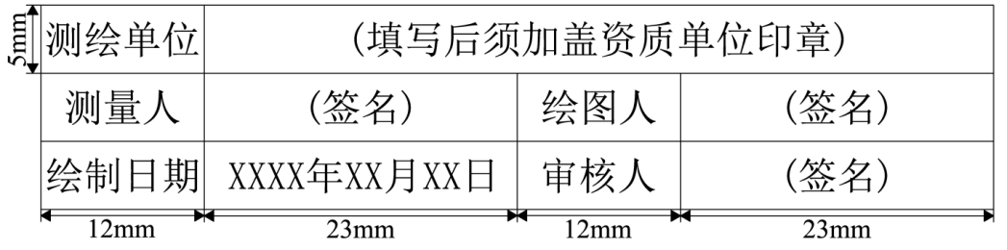
- 制图信息表图示
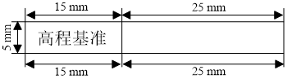
- 高程基准信息表图示
  - 成图质量检查
成图质量检查按照HY/T 251的规定执行。

- （资料性）
同一项目海域立体分层设权宗海图范例
  - 宗海位置图
宗海位置图见图A.1。
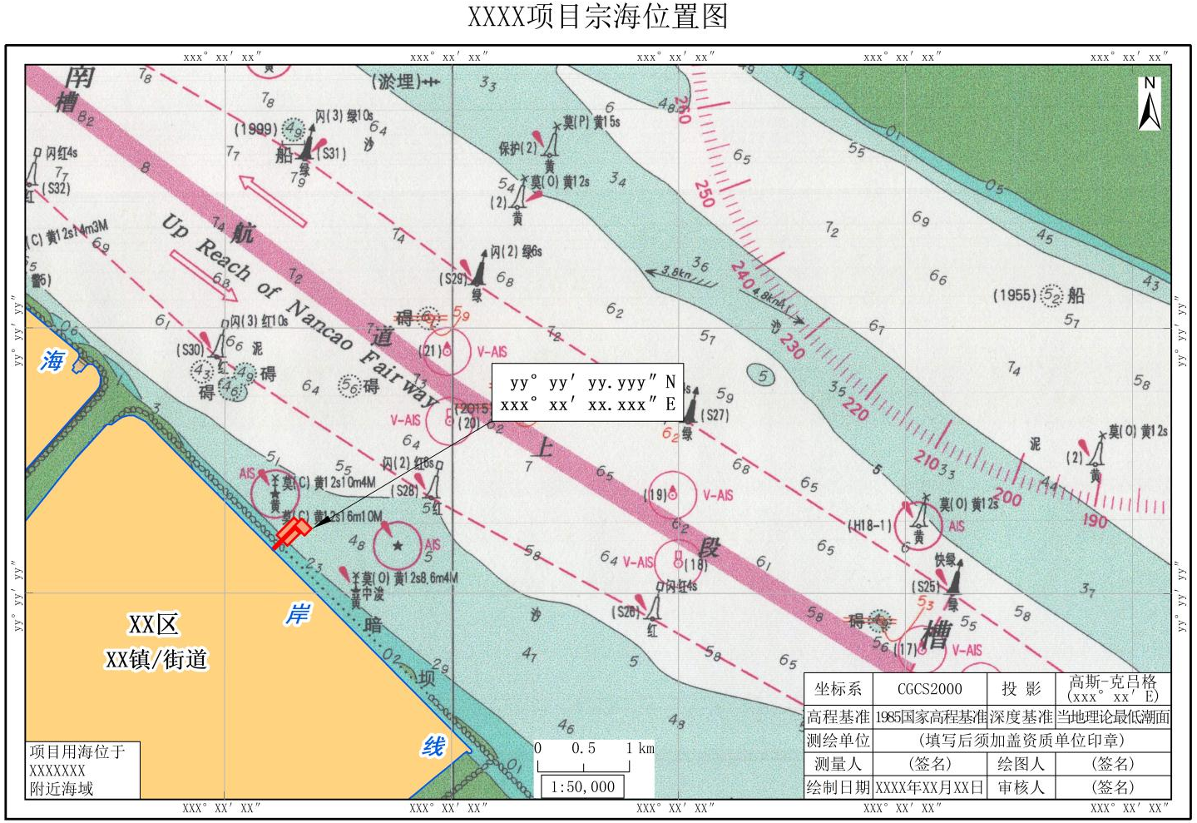
图A.1 XXXX项目宗海位置图

  - 宗海平面布置图
宗海平面布置图见图A.2
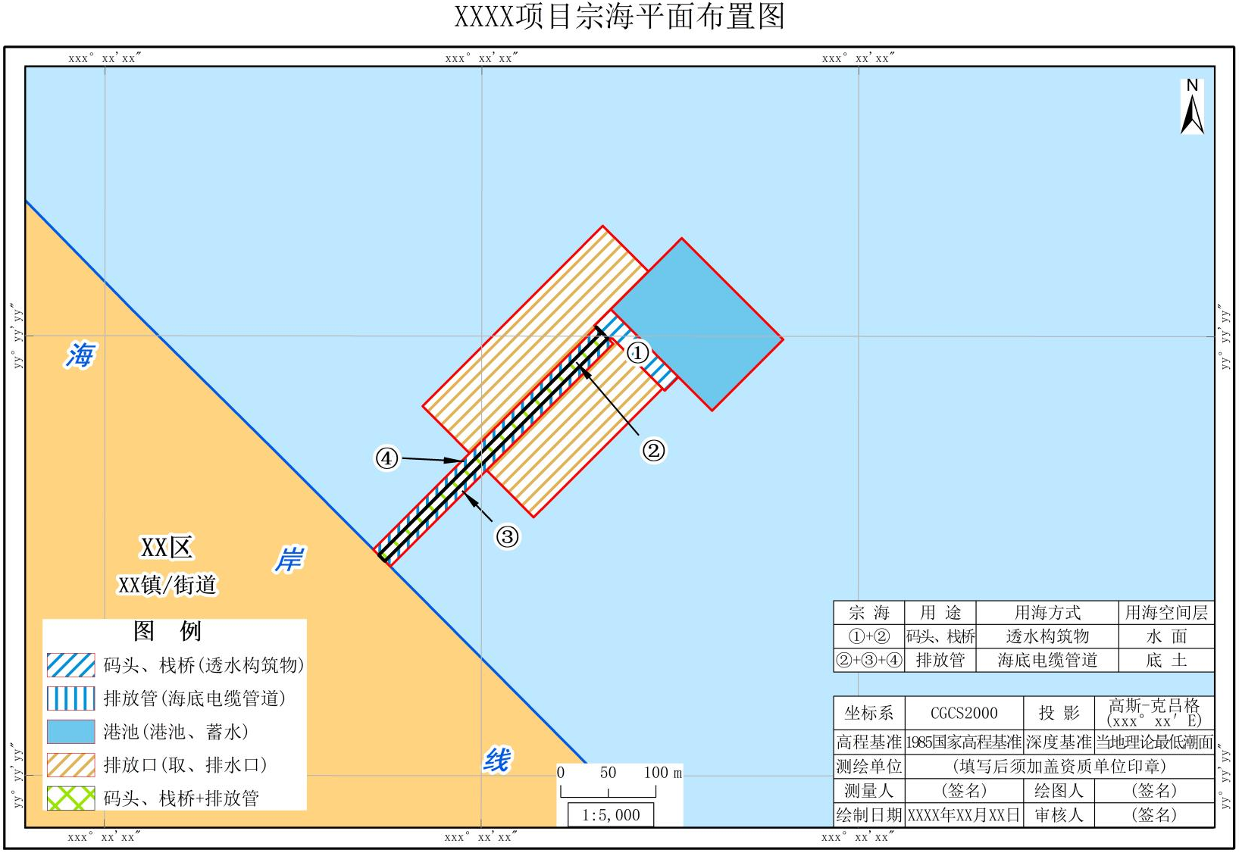
图A.2 XXXX项目宗海平面布置图

  - 宗海界址图
宗海界址图见图A.3～图A.4。
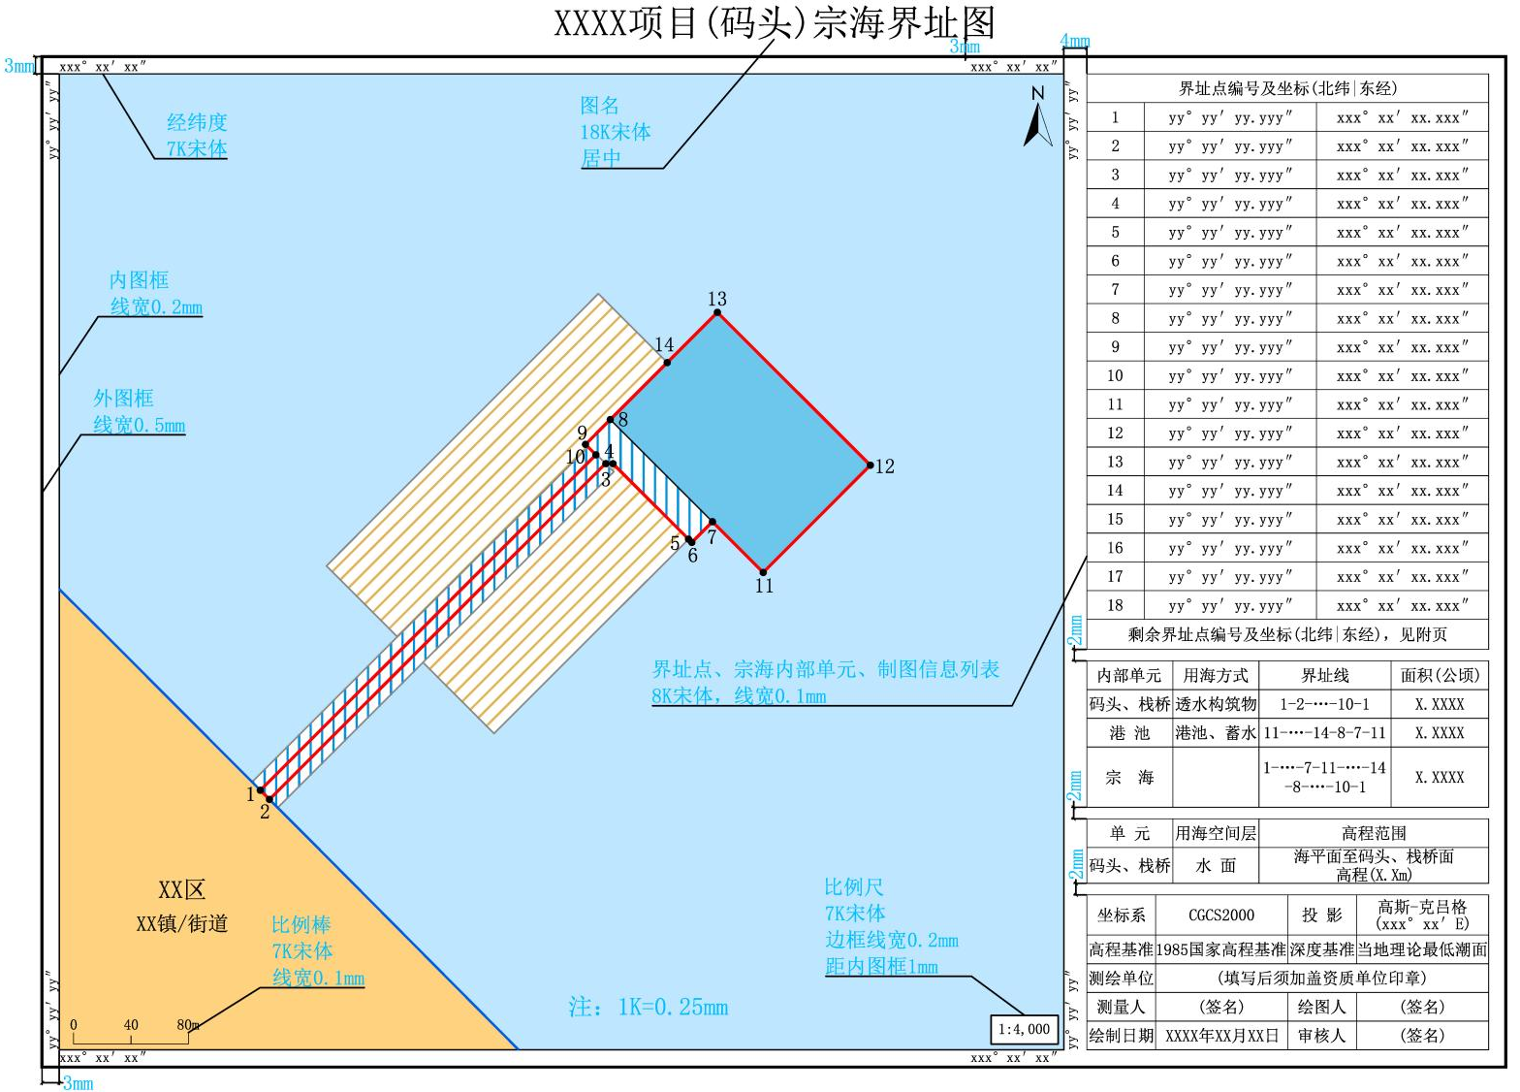
图A.3 XXXX项目（码头）宗海界址图

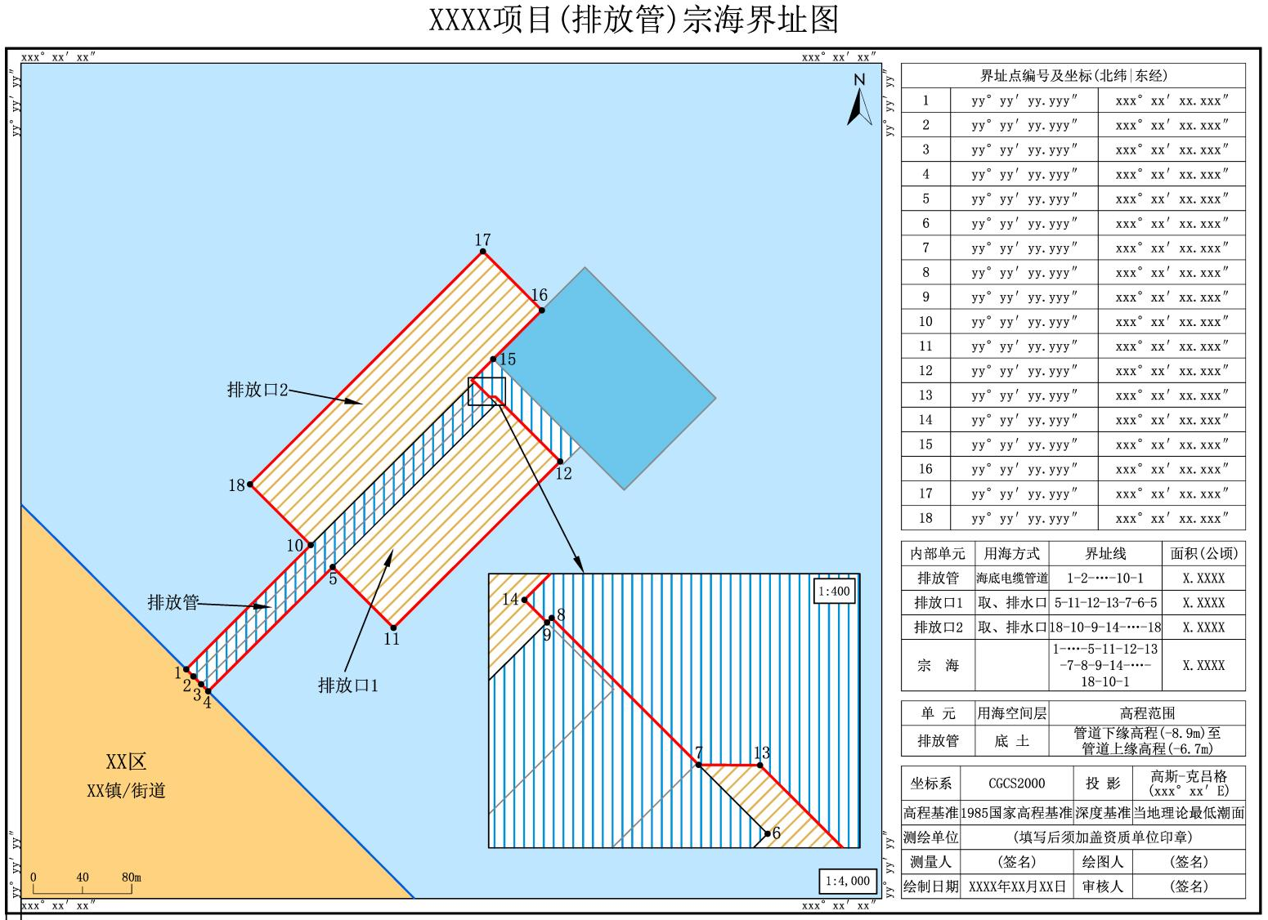
图A.4 XXXX项目（排放管）宗海界址图

  - 宗海立体空间范围示意图
宗海立体空间范围示意图（示意性绘制）见图A.5。
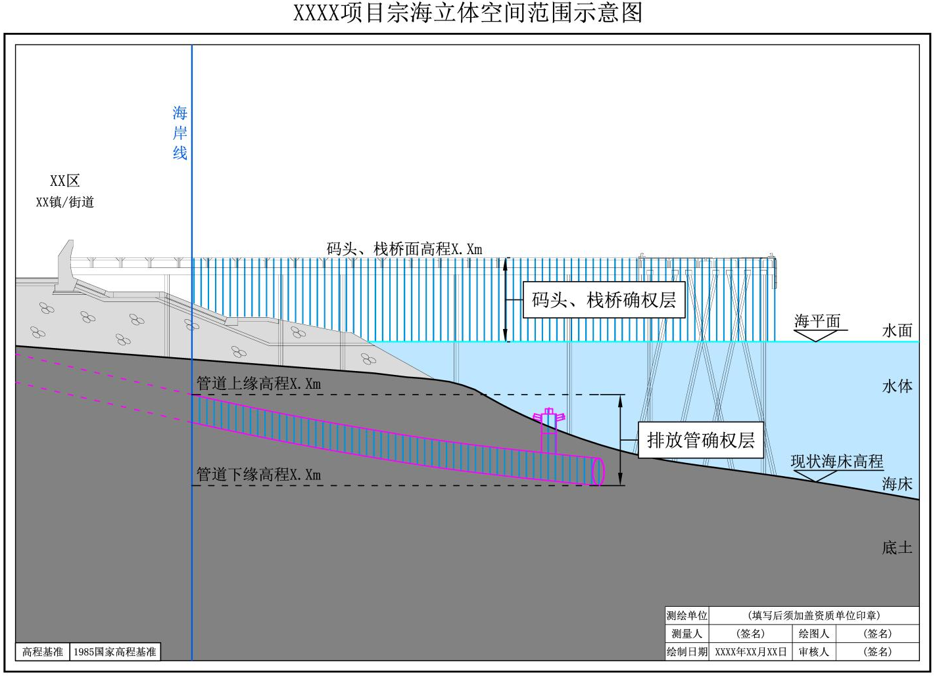
图A.5 XXXX项目宗海立体空间范围示意图

- （资料性）
不同项目海域立体分层设权宗海图范例
  - 宗海位置图
宗海位置图见图B.1。
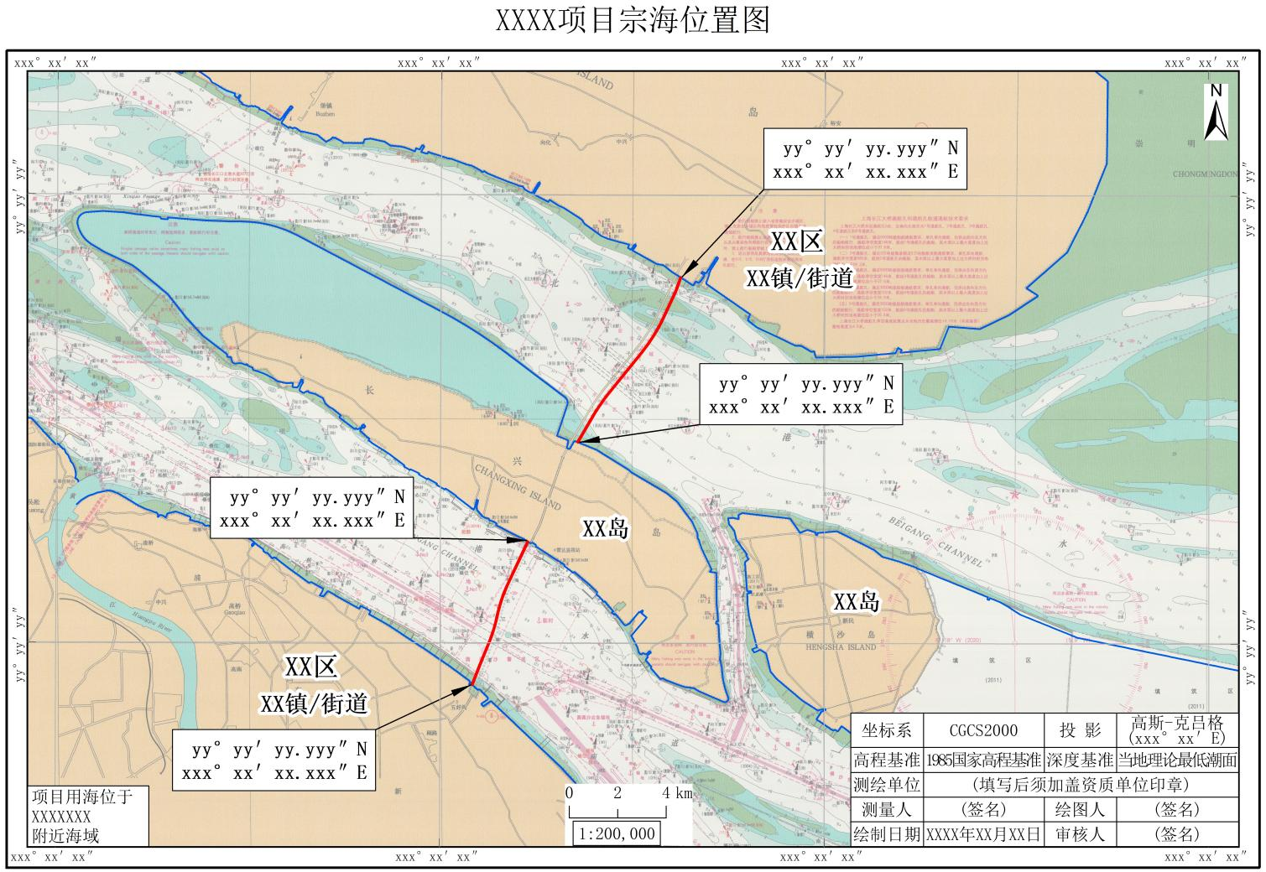
图B.1 XXXX项目宗海位置图

  - 宗海平面布置图
宗海平面布置图见图B.2。
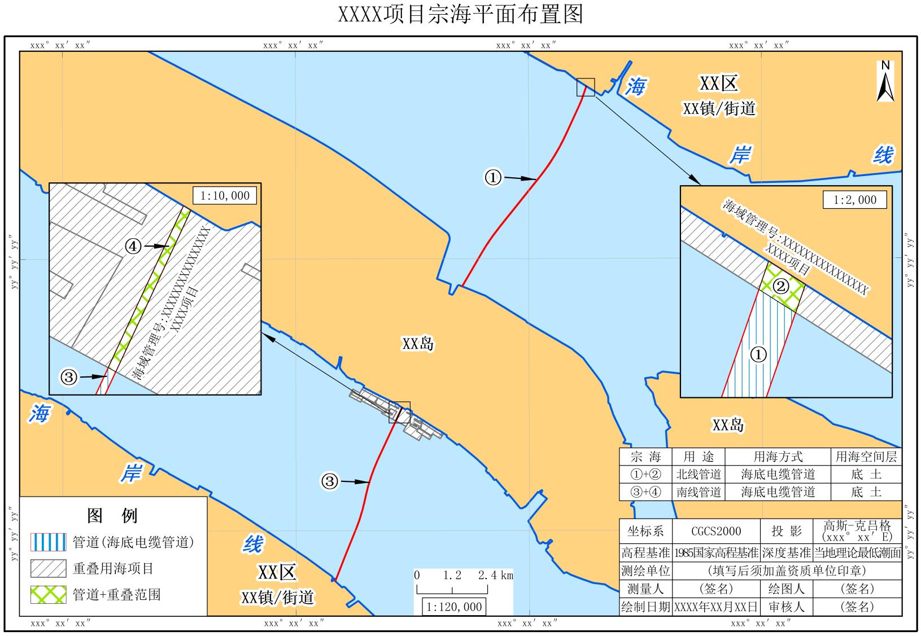
图B.2 XXXX项目宗海平面布置图

  - 宗海界址图
宗海界址图见图B.3～图B.4。
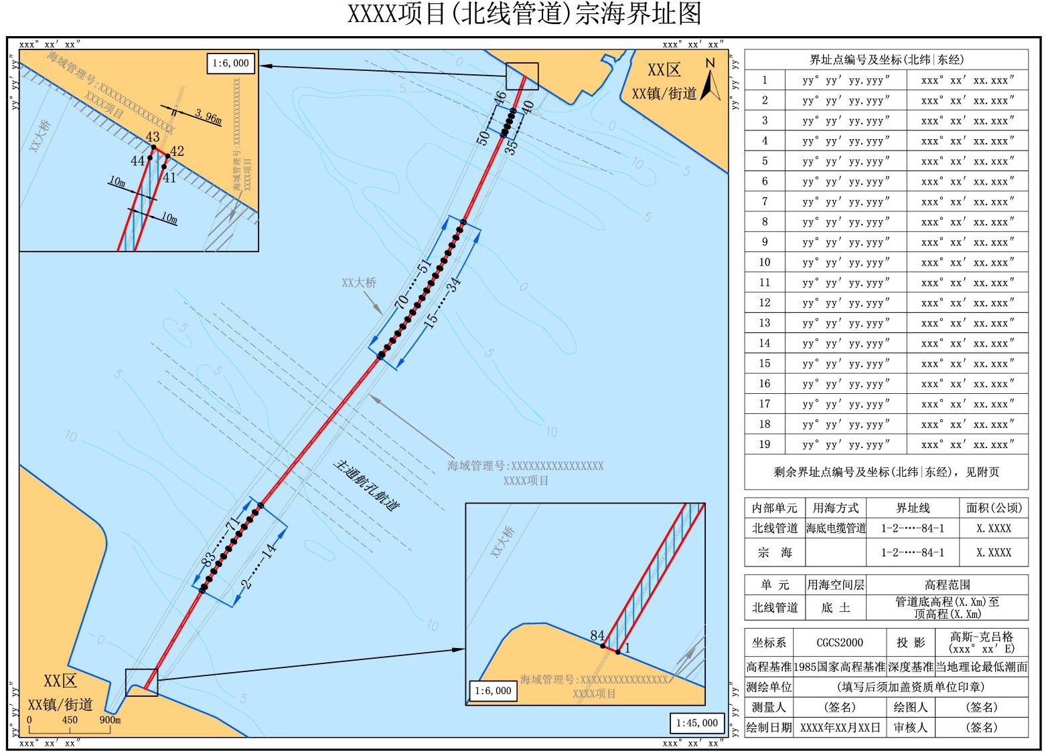
图B.3 XXXX项目（北线管道）宗海界址图

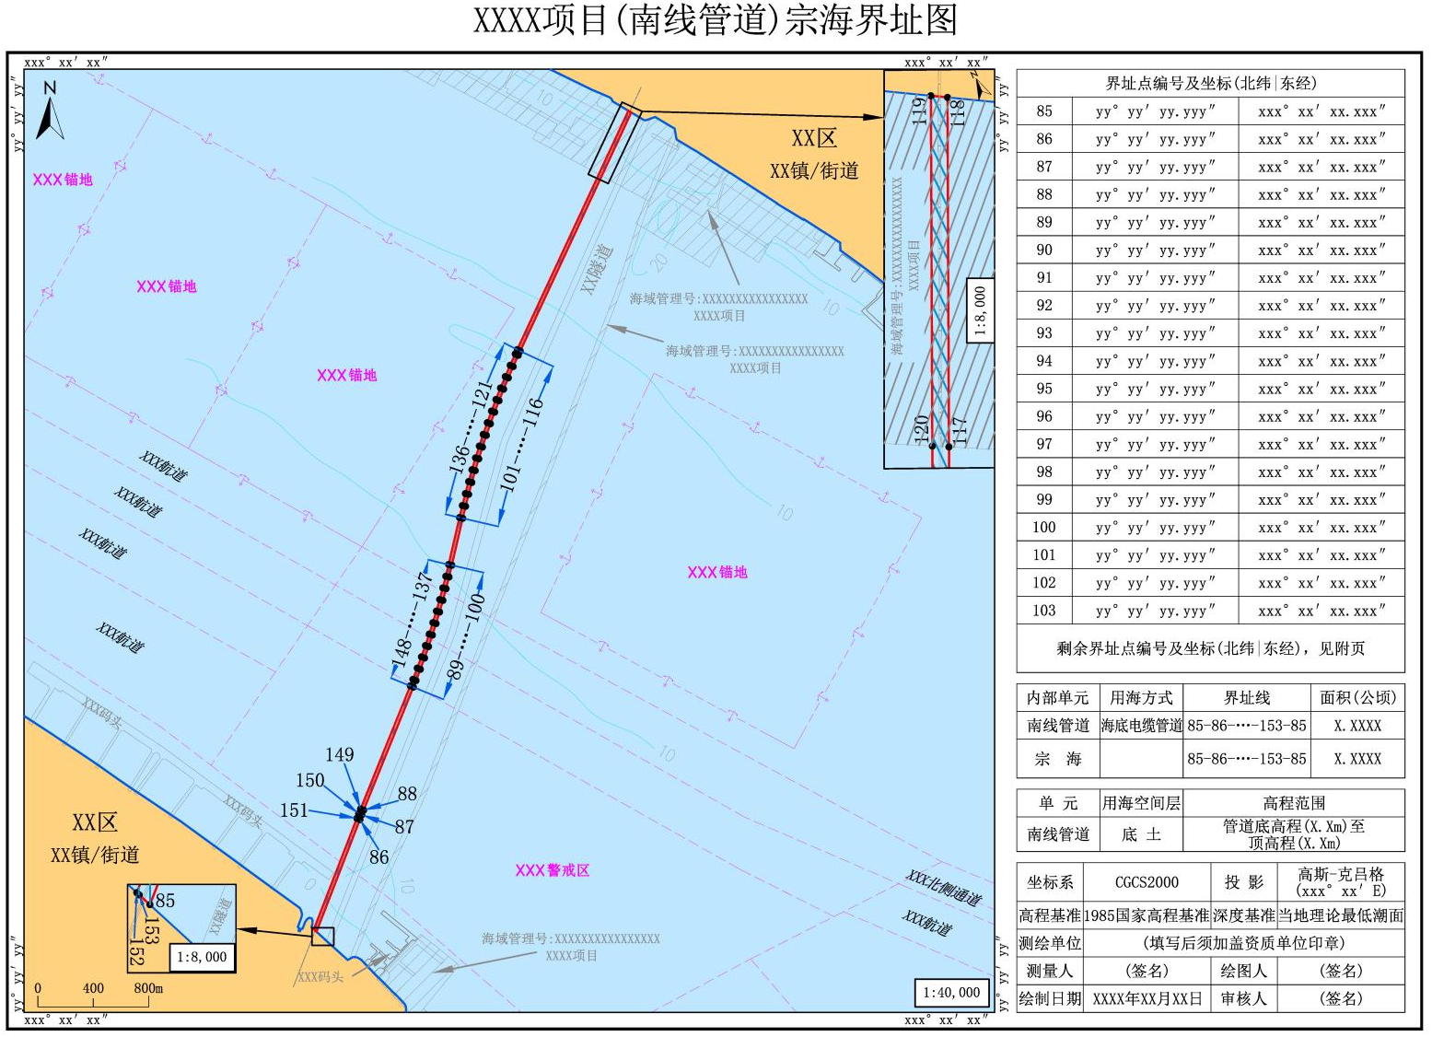
图B.4 XXXX项目（南线管道）宗海界址图

  - 宗海立体空间范围示意图
宗海立体空间范围示意图（横纵依比例尺绘制）见图B.5～图B.6。
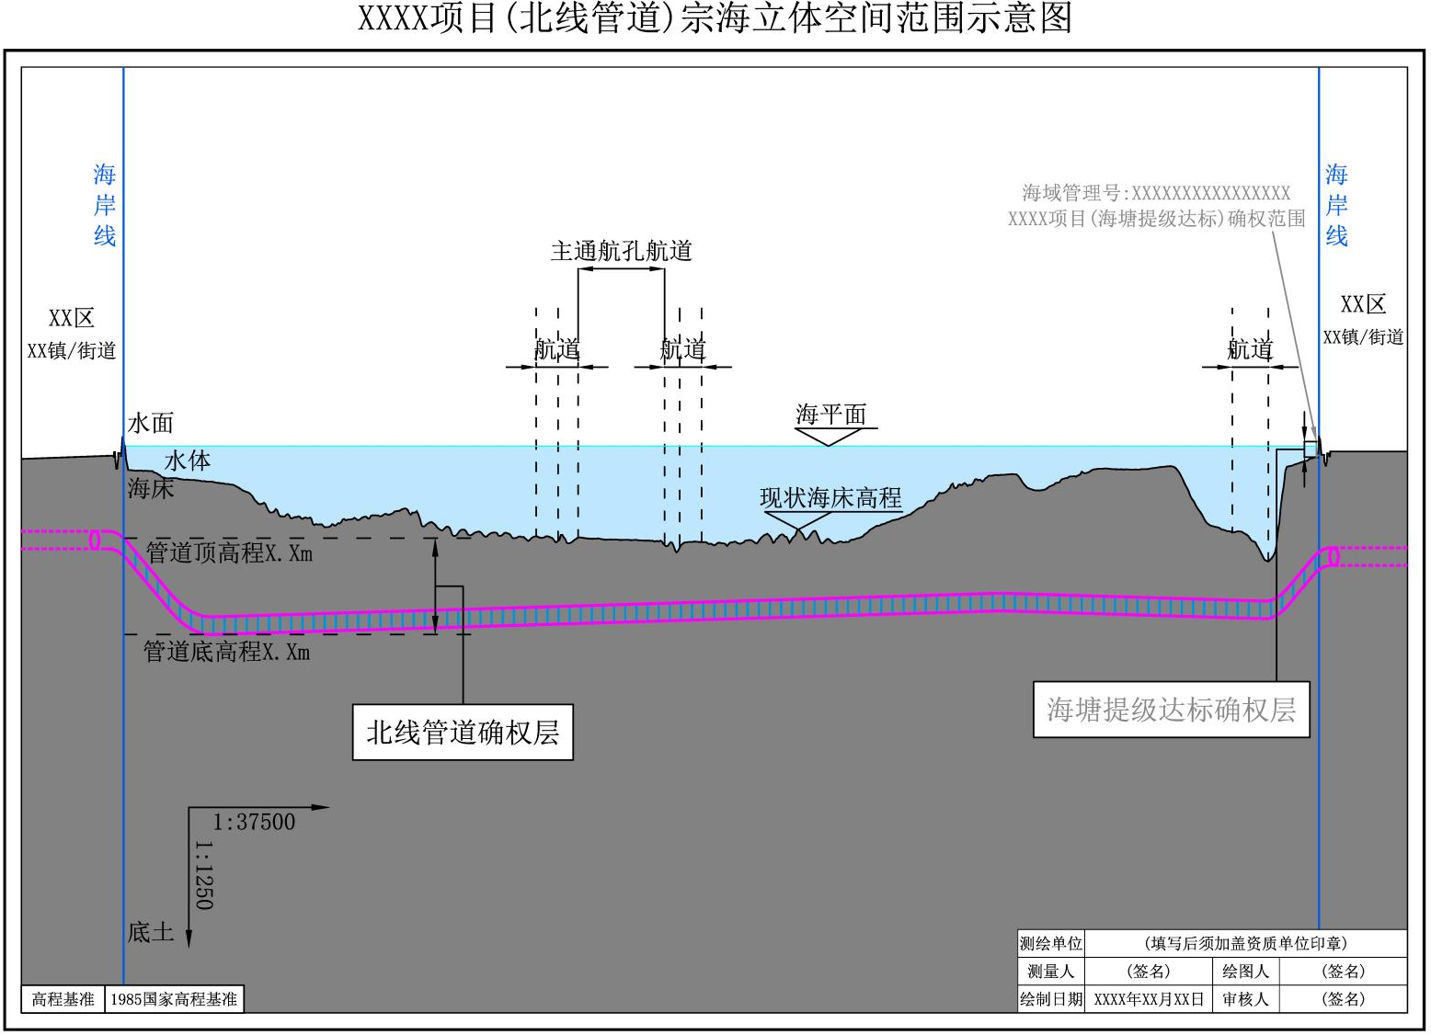
图B.5 XXXX项目（北线管道）宗海立体空间范围示意图
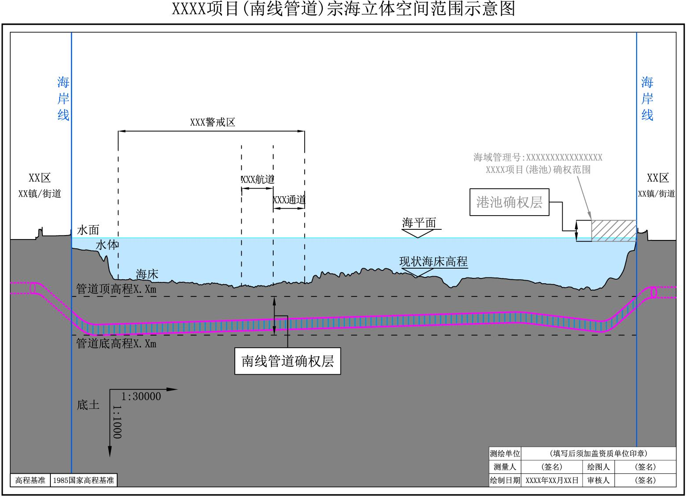
图B.6 XXXX项目（南线管道）宗海立体空间范围示意图

- （资料性）
海底电缆管道项目宗海立体空间范围示意图范例
  - 不同区段的海底电缆管道项目
不同区段的海底电缆管道项目宗海立体空间范围示意图见图C.1。
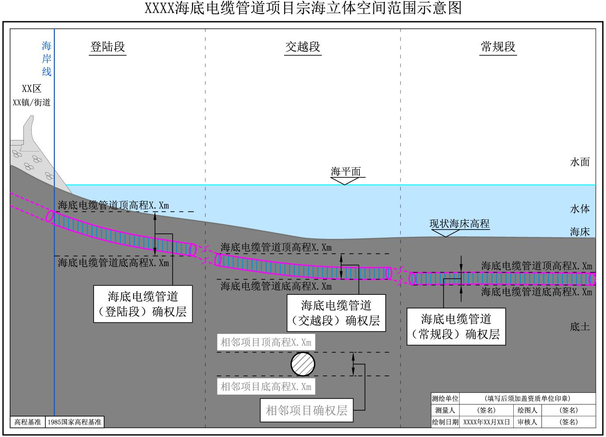
图C.1 XXXX海底电缆管道项目宗海立体空间范围示意图

  - 多种施工方式的海底电缆管道项目
多种施工方式的海底电缆管道项目宗海立体空间范围示意图见图C.2。
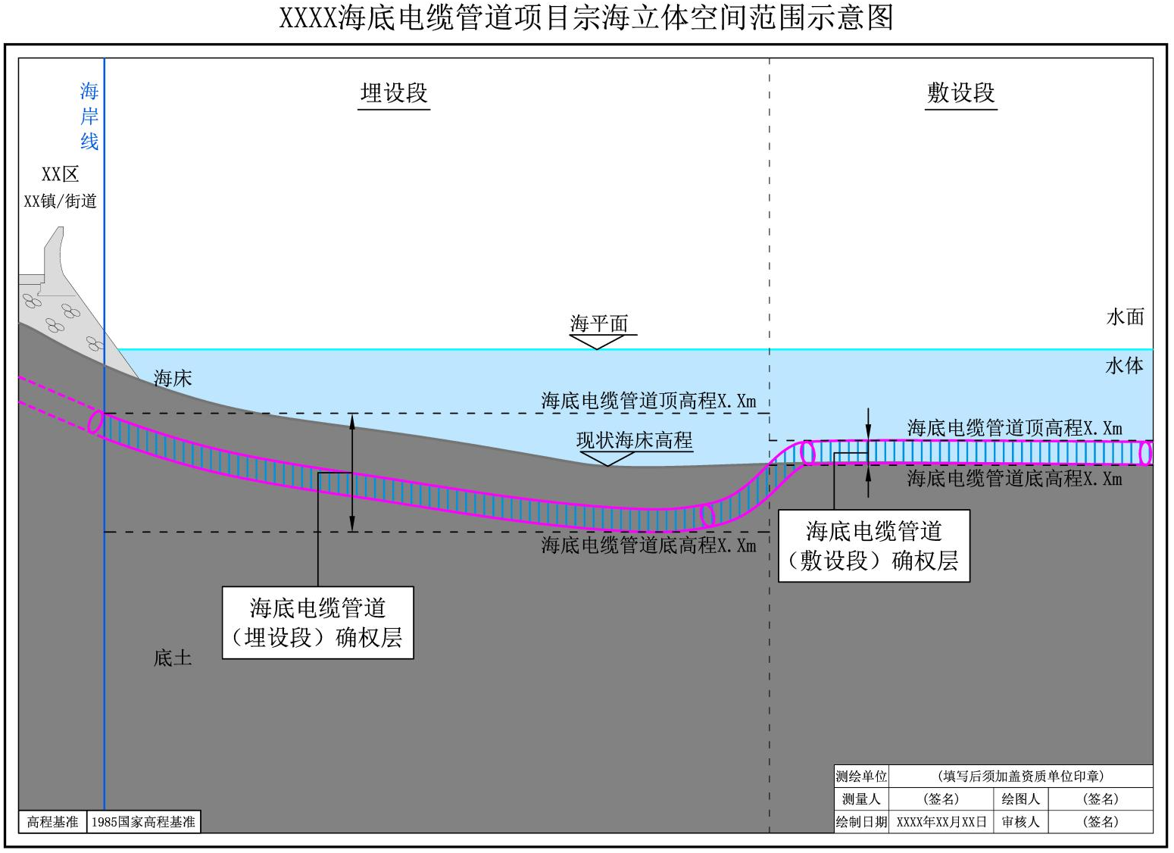
图C.2 XXXX海底电缆管道项目宗海立体空间范围示意图

- （资料性）
用海项目海域立体分层设权参考组合指引
用海项目海域立体分层设权参考组合指引见表D.1。
表D.1 用海项目海域立体分层设权参考组合指引
人工鱼礁 |  |  |  | √
围海养殖 |  |  | √ | √ |  |  | √ |  |  |  | √ | √
海上风电 |  | √ |  | √ | √ | √
海上光伏 | √ | √ | √ |  | √ | √
温（冷）排水 |  |  | √ | √ |  |  | √ | √ | √ | √ | √ | √
取排水口 |  |  | √ | √ |  |  | √ | √ | √ |  | √ | √
跨海桥梁 |  | √ |  |  | √ | √ |  |  | √ | √ | √ |  | √
码头（含引桥） |  |  |  |  | √ | √ |  |  |  |  | √ | √ | √
港池/航道 |  |  |  |  | √ | √ | √ |  |  |  | √ | √
海底电缆管道（敷设） |  |  |  |  | √ |  | √ |  |  |  | √ | √ | √
海底电缆管道（埋设） |  | √ |  |  | √ | √ | √ | √ | √ | √ |  | √ | √
海底隧道 |  | √ |  |  | √ | √ |  | √ | √ | √ | √ |  | √
海岸防护工程 |  |  |  |  |  |  | √ | √ |  | √ | √ | √
 | 人工  鱼礁 | 围海  养殖 | 海上  风电 | 海上  光伏 | 温（冷排水） | 取排  水口 | 跨海  桥梁 | 码头  （含引桥） | 港池/  航道 | 海底电缆  管道  （敷设） | 海底电缆  管道  （埋设） | 海底  隧道 | 海岸防护工程
注：“√”表示在满足一定前提条件下，两种用海活动适用于立体分层设权。本表仅为参考指引，未涵盖全部用海组合，不作硬性约束；对于本表未列明的组合，经科学论证后可实施海域立体分层设权。

参考文献
- GB/T 15918 海洋学综合术语
- HY/T 123 海域使用分类
- HY/T 124 海籍调查规范
- 自然资源部关于探索推进海域立体分层设权工作的通知（自然资规〔2023〕8号）
- 自然资源部办公厅关于印发《海域立体分层设权宗海范围界定指南（试行）》的通知（自然资办发〔2023〕2234号）
- 国土空间调查、规划、用途管制用地用海分类指南（自然资办发〔2023〕234号）
- 关于印发《调整海域 无居民海岛使用金征收标准》的通知（财综〔2018〕15号）

